Aşağıda gördüğünüz olayları adlandırınız. ( buharlaşma- genleşme- büzülme)
- 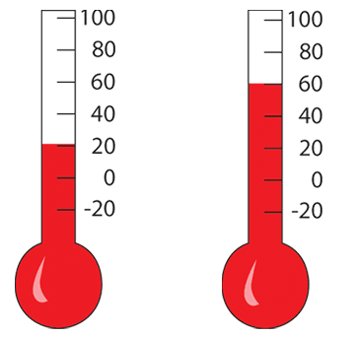 2. 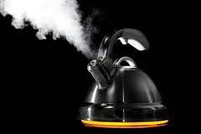
Termometredeki sıvı sıcaklığın artmasıyla yükselmiştir. Sıvının bu şekilde yükselmesi __________ ye örnektir.
Suyun sıvı halden gaz haline geçmesi olayına _______________ denir.

Bardağın ani bir sıcaklık etkisiyle çatlaması __________________ olayına örnektir.
3 . 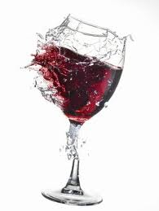 4. 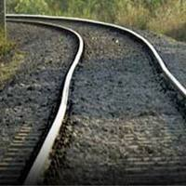
Tren raylarının bozulması ___________ olayı nedeniyle yaşanmaktadır.

Balonun uçabilmesi gazlarda ____________ olayı ile mümkündür.
Kışın elektrik tellerinin daha kısa olması _______________ olayına örnektir.
5. 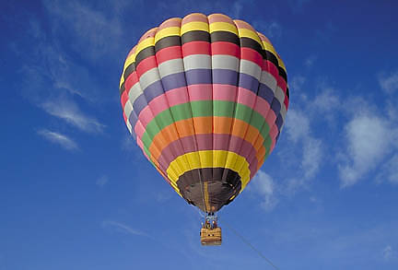 6. 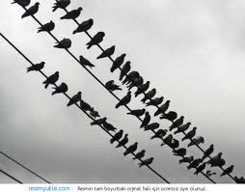

7. 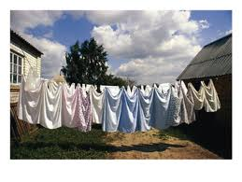 8. 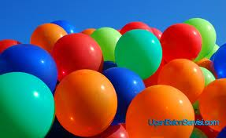
Islak çamaşırlarımız _______________ olayı sayesinde kururlar.
Soğuk yerde balonların havasının inmesi ____________ olayına örnektir.

9. 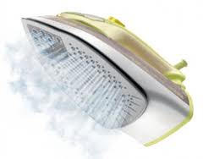 10. 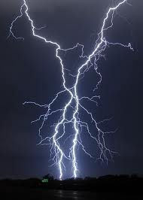
Ütüdeki suyun bir süre sonra bitmesi ______________ olayı nedeniyle yaşanmaktadir.
Şimşek çakmasıyla ısınan havada ___________ olayı görülür.

Denizlerdeki sular çok sıcak havalarda bir miktar azalır. Bu olay ______________ ya örnektir.
11.